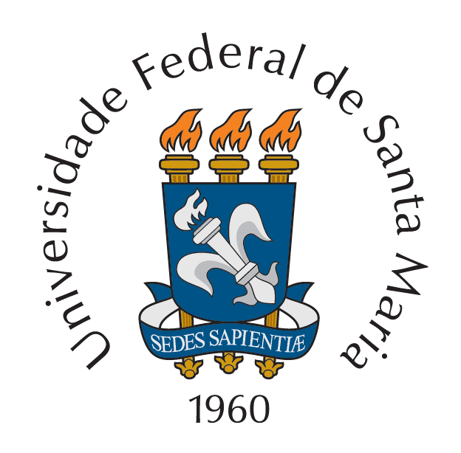

MINISTÉRIO DA EDUCAÇÃO
UNIVERSIDADE FEDERAL DE SANTA MARIA
PRÓ-REITORIA DE GESTÃO DE PESSOAS

REQUERIMENTO DE INCENTIVO À QUALIFICAÇÃO
Nome | Clique ou toque aqui para inserir o texto.
SIAPE | Clique ou toque aqui para inserir o texto. |  | Cargo | Clique ou toque aqui para inserir o texto.
Lotação | Clique ou toque aqui para inserir o texto.
Ramal | Clique ou toque aqui para inserir o texto. |  | Celular | Clique ou toque aqui para inserir o texto.
E-mail | Clique ou toque aqui para inserir o texto.
TÍTULO DE EDUCAÇÃO FORMAL ENCAMINHADO PARA ANÁLISE
Nível do Curso |  | Escolher um item.
Nome do Curso |  | Clique ou toque aqui para inserir o texto.
Instituição Promotora |  | Clique ou toque aqui para inserir o texto.
Tipo de Instituição Promotora |  | Escolher um item.
Local (Cidade/Estado) |  | Clique ou toque aqui para inserir o texto.
ORIENTAÇÕES
- Este requerimento deverá ser protocolado por meio da abertura de um Processo Eletrônico no PEN-SIE, juntamente com a documentação comprobatória de conclusão do curso, conforme estabelece o Memorando Circular 007/2021 – PROGEP.
- O Tutorial para abertura do processo está disponível no site do PEN, na seção “Apoio ao Usuário”.
- Os documentos anexados ao processo deverão ser digitalizados em via original, autenticada ou possuir certificação digital.
- O teor e a integridade dos documentos digitalizados incluídos no processo pelo interessado são de sua inteira responsabilidade, o qual responderá nos termos da legislação civil, penal e administrativa por eventuais fraudes. Quando solicitado, o interessado deverá apresentar o documento original.
- Em caso de documentação incompleta, o processo retornará ao(à) servidor(a) para anexar a documentação correta e, a partir disso, será considerada, para os efeitos financeiros da concessão do Incentivo à Qualificação, a data de tramitação do processo para o Núcleo de Educação e Desenvolvimento/CIMDE/PROGEP.
- Em caso de apresentação de documentação provisória, o servidor deverá apresentar o Diploma/Certificado no prazo de até 06 meses da obtenção do Incentivo à Qualificação, o qual deverá ser anexado ao processo e encaminhado ao Núcleo de Educação e Desenvolvimento, sob pena de cancelamento da concessão.

Encaminho, para análise, a documentação mínima exigida pela Pró-Reitoria de Gestão de Pessoas da UFSM, para a concessão do incentivo à qualificação, de acordo com a Lei Nº. 11.091/2005, de 12 de janeiro de 2005, Decreto Nº 5.824, de 29 de junho de 2006, Lei N° 11.784, de 22 de setembro de 2008 e Lei N° 12.772, de 28 de dezembro de 2012.

ATENÇÃO: Após o preenchimento, este requerimento deverá ser salvo em formato PDF, anexado ao Processo Eletrônico e assinado eletronicamente pelo interessado.

ENCAMINHE-SE AO NED (01.26.04.02.0.0)

